Lección 3: Números primos y números compuestos
- Identifiquemos números primos y números compuestos.

3.1: Clasificación de tarjetas: Área
Tu profesor te va a dar un juego de tarjetas para clasificar.
- Clasifica las tarjetas por área. Anota los resultados de la clasificación. Prepárate para explicar tus elecciones.
- En cada categoría, dibuja al menos un rectángulo más. Escribe su largo y su ancho. Prepárate para explicar tu razonamiento.
- 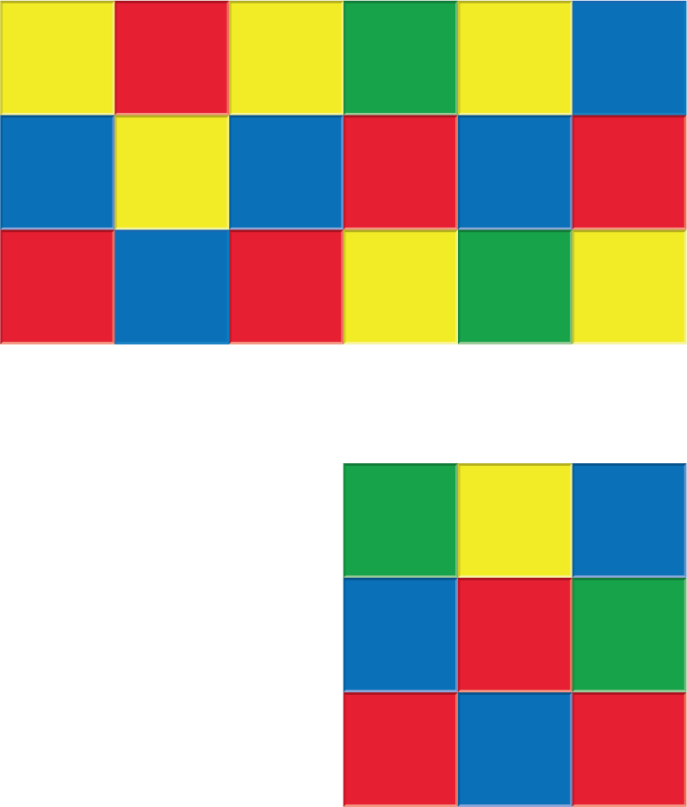

3.2: ¿Primo o compuesto?
La tabla muestra varias áreas. ¿Cuántos rectángulos se pueden hacer para cada área?
Completa la tabla y prepárate para explicar o mostrar tu razonamiento.
Los rectángulos con la misma pareja de longitudes de lados solo se deben contar una vez. Por ejemplo, si cuentas un rectángulo con 4 unidades de lado a lado y 6 unidades de arriba hacia abajo, ya no debes contar un rectángulo con 6 unidades de lado a lado y 4 unidades de arriba hacia abajo.
área | ¿cuántos rectángulos? | ¿primo o compuesto?
2 unidades cuadradas
10 unidades cuadradas
48 unidades cuadradas
11 unidades cuadradas
21 unidades cuadradas
23 unidades cuadradas
60 unidades cuadradas
32 unidades cuadradas
42 unidades cuadradas
31 unidades cuadradas
56 unidades cuadradas

Section Summary
Section Summary
En esta sección usamos nuestra comprensión del área de rectángulos para aprender sobre factores, múltiplos, parejas de factores, números primos y números compuestos.
Si conocemos la longitud de uno de los lados de un rectángulo, podemos encontrar las áreas que el rectángulo podría tener. Por ejemplo, un rectángulo con un lado que mide 3 puede tener un área de 3, 6, 9, 12, 15 u otros números que sean el resultado de multiplicar un número entero por 3. Llamamos estos números múltiplos de 3.
Si conocemos el área de un rectángulo, podemos encontrar las longitudes de lado que puede tener. Por ejemplo, un rectángulo que tiene un área de 24 unidades cuadradas puede tener longitudes de lado de 1 y 24, 2 y 12, 3 y 8, o 4 y 6. Llamamos parejas de factores de 24 a estas posibles parejas de longitudes de lado.
También aprendimos que un número que tiene solo una pareja de factores —1 y el mismo número— se llama un número primo. Por ejemplo, 5 es primo porque su única pareja de factores es 1 y 5.
Un número que tiene dos o más parejas de factores es un número compuesto. Por ejemplo, 15 es compuesto porque sus parejas de factores son: 1 y 15, y 3 y 5.
© CC BY 2021 Illustrative Mathematics®

